个人工作周报---第16周

时间：2020.12.30

姓名：李嘉璇、

一、本周已完成工作

用PHP代码连接MYSQL数据库

1、PHP 5 及以上版本建议使用以下方式连接 MySQL :

* **MySQLi extension** ("i" 意为 improved)
* **PDO (PHP Data Objects)**

2、查看PHP配置信息

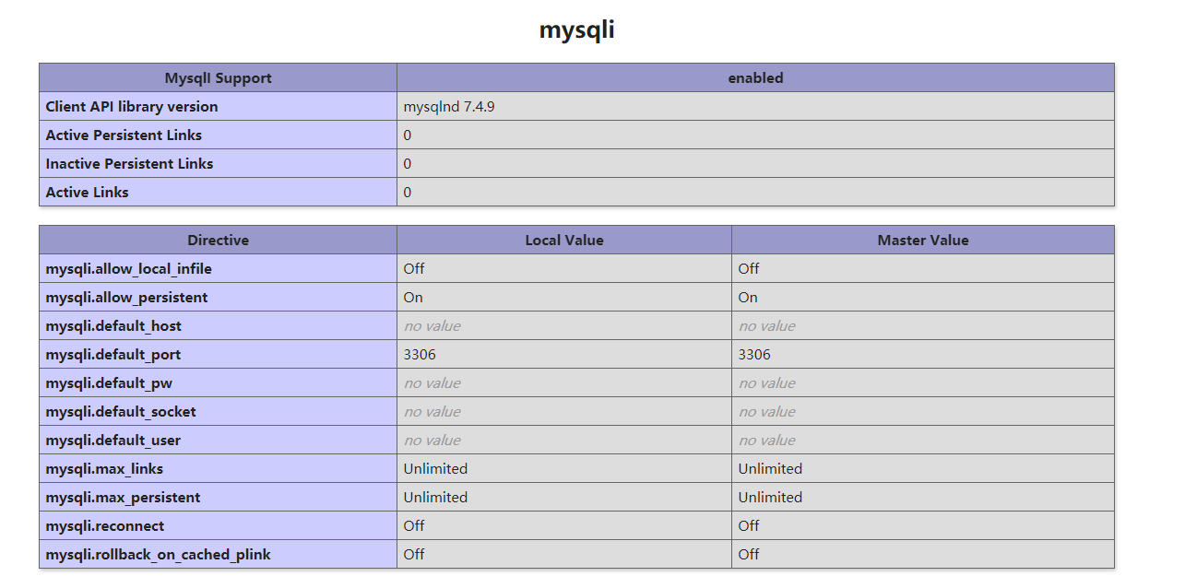

3、用PHP代码连接MYSQL数据库

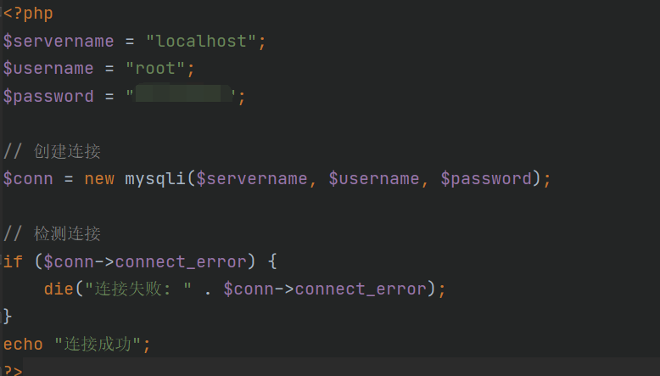

运行结果

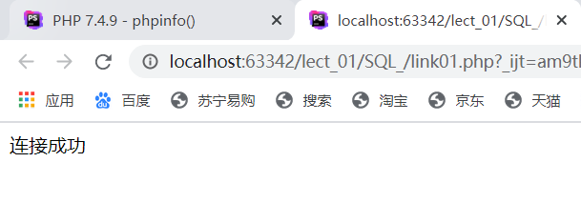

4、PHP创建数据库

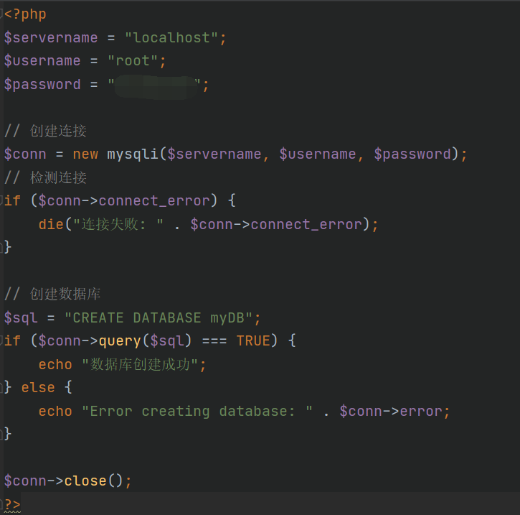

运行结果

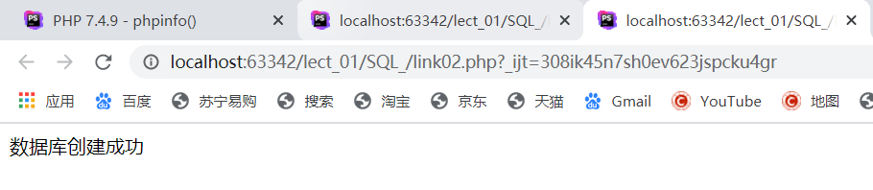

在命令行中打开MYSQL数据库，查询发现mydb已经创建完成。

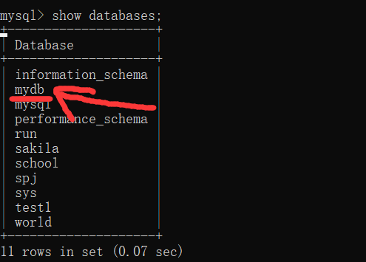

5、创建表格

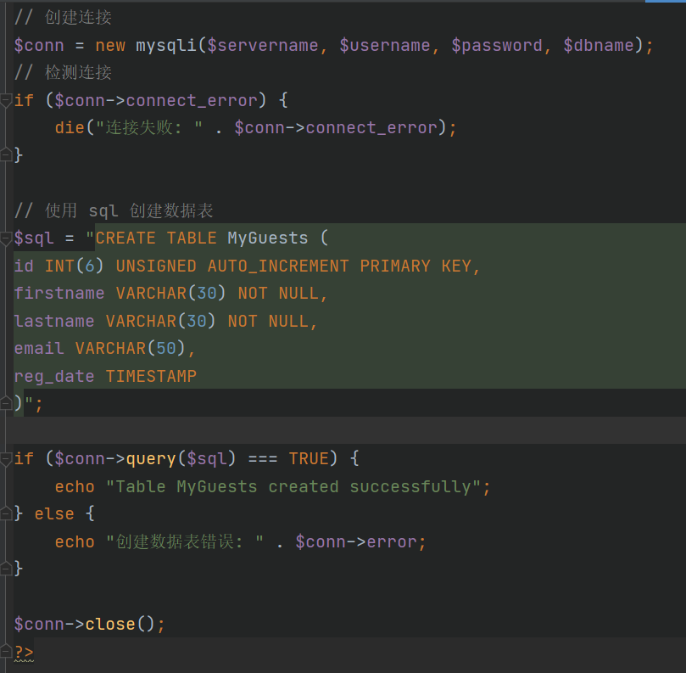

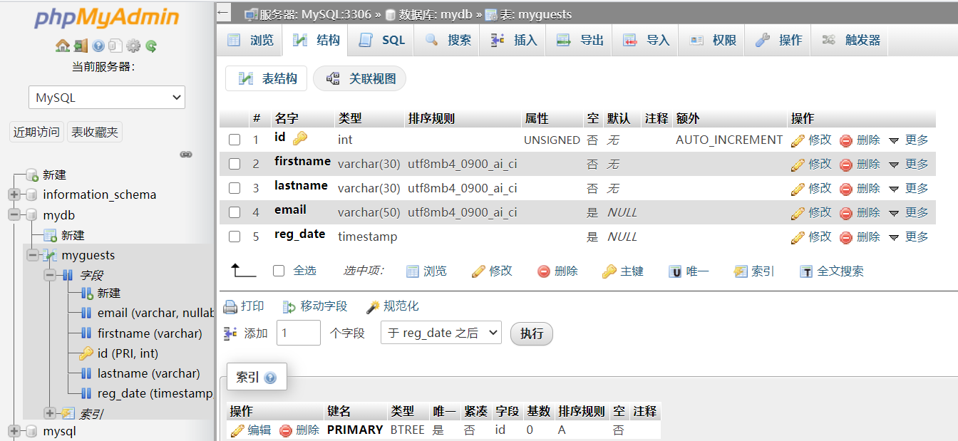

创建成功

6、插入数据

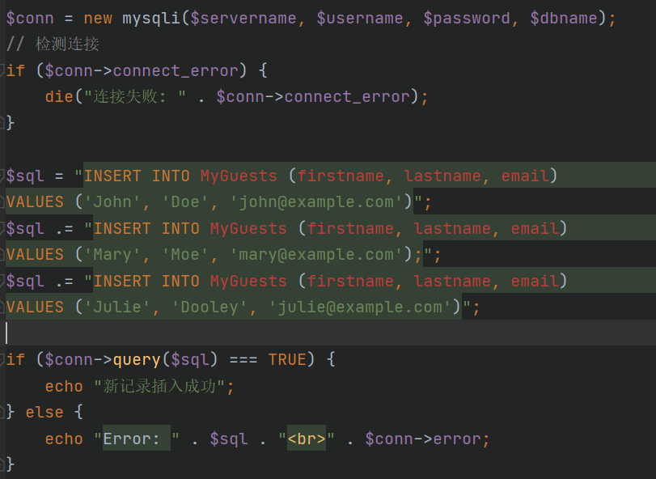

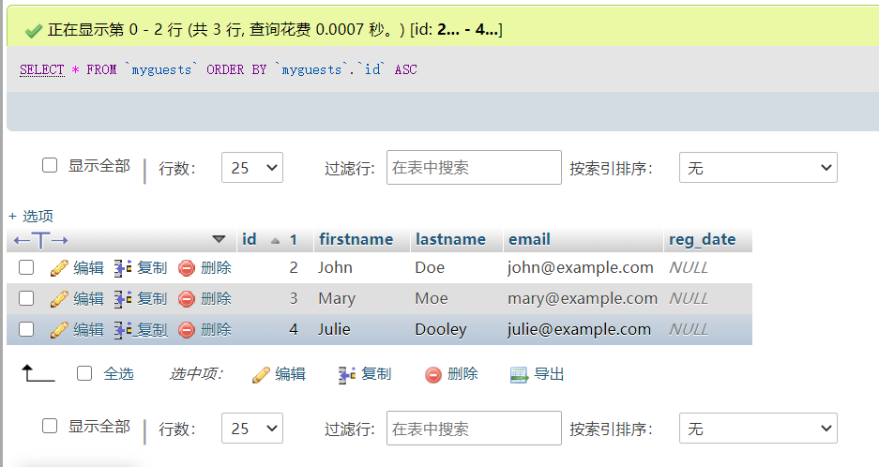

二、下周工作计划

*三、遇到问题及解决方法

问题： 插入多条数据时报错

解决方法： PHP与MYSQL相连时，插入多条数据的语句为

if ($conn->multi_query($sql) === TRUE)

不同于单个插入的语句

if ($conn->query($sql) === TRUE)

*四、需要技术导师及项目导师解决的困难

（打星号的按需填写）